Didaktischer Kommentar zur
Unterrichtseinheit ab Klasse 7:

Funktionale Zusammenhänge
am Sprachanfang
Baustein B – Zusammenhänge zwischen Größen
darstellen

 | Dieses Material wurde durch Katharina Zentgraf und Susanne Prediger konzipiert und sprachlich durch Anne Berkemeier bearbeitet. Es kann unter der Creative Commons Lizenz BY-SA (Namensnennung – Weitergabe unter gleichen Bedingungen) 4.0 International weiterverwendet werden.
Zitierbar als | Zentgraf, Katharina & Prediger, Susanne (2021). Funktionale Zusammenhänge am Sprachanfang. Baustein B – Funktionale Zusammenhänge zwischen Größen darstellen. Didaktischer Kommentar zum sprach- und fachintegrierten Fördermaterial. Frei verfügbar auf sima.dzlm.de/um/7-002
Projektherkunft | Dieses fach- und sprachintegrierte Fördermaterial ist entstanden im Rahmen des Projekts Sprachbrücken (finanziert durch den Stifterverband) unter Projektleitung von Susanne Prediger und wurde weiterentwickelt im Projekt LaMaVoc (finanziert durch die Europäische Kommission).
Bildrechte | Alle Bilder sind selbst erstellt von den Autorinnen und Jens Feldhoff.

Steckbrief zur Unterrichtseinheit:
Klassenstufe | ab Klasse 7; insbesondere für Lernende am Sprachanfang (etwa ab 12 - 18 Monaten in Deutschland)
Dauer | 2 - 3 Doppelstunden
Material | -

Worum geht es mathematisch bei funktionalen Zusammenhängen?
Der Umgang mit funktionalen Zusammenhängen in ihren unterschiedlichen Darstellungen gehört durch alle Jahrgänge hindurch zu den zentralen Leitideen der Mathematik. Der vorliegende Baustein fokussiert einzelne Facetten funktionaler Zusammenhänge (beteiligte Größen, variable Größen, Richtung der Abhängigkeit), gibt eine Einführung in die symbolische Darstellung und vernetzt diese mit bereits bekannten Darstellungen.
Der Baustein eignet sich für eine Weiterführung in Klasse 7, für Wiederholung vor den Prüfungen am Ende der Sekundarstufe I und für Berufskollegklassen der Fachschule.
Im qualitativen Zugang dieses Bausteins geht es um Folgendes:
- beteiligte Größen identifizieren;
- Veränderung der Größen beschreiben;
- Richtung der Abhängigkeit identifizieren und erklären;
- funktionale Zusammenhänge auch in symbolischer Darstellung verstehen und mit anderen Darstellungen vernetzen.
In Baustein A wurde bereits angebahnt:
- beteiligte Größen identifizieren;
- einzelne Wertepaare inhaltlich deuten (als lokale Zuordnung);
- gemeinsame Veränderung anhand von Wertepaaren inhaltlich deuten (als Kovariation);
- gemeinsame Veränderung qualitativ inhaltlich deuten (als Kovariation);
- gemeinsame Veränderung im Vergleich qualitativ inhaltlich deuten (als Kovariation);
- graphische, tabellarische und situative Darstellungen vernetzen.
Zielgruppe der neuzugewanderten Jugendlichen
Das Material ist insbesondere für Regelklassen mit einigen Neuzugewanderten gedacht und deshalb grammatisch und lexikalisch entlastet: Es stellt reichhaltige sprachliche Produktionsanforderungen für alle Lernenden, die Aufgabenstellungen und Texte sind dennoch sprachlich angepasst an ein grammatisches Niveau von Sprachanfängerinnen und -anfängern nach ca. 12 - 18 Monaten Deutsch-Unterricht. Für mehr Hinweise s. Baustein A.

Sensibilisierung für Sprache in den unterschiedlichen Grundvorstellungen und Facetten
Es gibt drei Grundvorstellungen in Bezug auf funktionale Zusammenhänge (Zuordnungs-, Kovariations-, Objektaspekt) und in jeder dieser Grundvorstellung können drei Facetten eines funktionalen Zusammenhangs (beteiligte Größen, variable Größen, Richtung der Abhängigkeit) identifiziert werden.
Grundvor-  stellung | Beispielsatz | Facetten
Zuordnungs-aspekt | Eine Stunde  Kartfahren kostet  40 Euro. | Beteiligte Größen | - Stundenanzahl (in Stunden); Preis (in Euro)  - Gekennzeichnet durch die konkreten Größen oder die Einheiten
Kovariations-aspekt | Für mehr Stunden Kartfahren bezahle  ich mehr Geld. | Variable Größen | - Größen sind veränderlich  - Gekennzeichnet über mehr (Kovariation) bzw.  je-desto (Funktion als Ganze);  Implizit bei Zuordnungsaspekt
Objekt-  aspekt | Je höher die Stundenanzahl, desto höher der Preis. | Richtung der  Abhängigkeit | - Preis in Abhängigkeit von der Stundenanzahl  - Gekennzeichnet durch die Präposition für (Kovariation) bzw. die Konjunktion je-desto (Objekt); beim Verb kosten (Zuordnung) konventionell festgelegt
Bildungssprachliche Aussagen sind häufig sehr kompakt formuliert, z.B. indem ein Verb wie kosten genutzt wird, um den Zusammenhang auszudrücken. In solchen Fällen müssen die Aussagen sowohl sprachlich als auch inhaltlich von Lernenden dekodiert werden. Hier soll besonders für die Vielfalt an grammatischen Ausdrucksmöglichkeiten sensibilisiert und für einen sukzessiven Aufbau der sprachlichen Fähigkeiten plädiert werden.
Sprachlich wird zwischen den vier folgenden grammatischen Auffaltungsgraden unterschieden, um den Zusammenhang zwischen zwei Größen wie Stundenanzahl und Preis zu adressieren (von grammatisch sehr kompakt hin zu grammatisch weniger anspruchsvoll):
- Verb;
- Präposition;
- Konjunktionen & Adverbien;
- Nebeneinanderstehen der Größen, also kein explizit formulierter Zusammenhang.
Grundvorstellung | Verben | Präpositionen | Konjunktionen &  Adverbien | Nebeneinanderstehen (keine Explizierung)
Zuordnung | Eine Stunde  Kartfahren kostet  40 Euro. | Ich bezahle 40 Euro für eine Stunde Kartfahren. | Wenn ich eine Stunde Kart fahre, dann muss ich 40 Euro bezahlen. | (Ich fahre eine Stunde Kart, zahle 40 Euro.)
Kovariation | Mehr Stunden  Kartfahren  kosten mehr Geld. | Für mehr Stunden Kartfahren bezahle  ich mehr Geld. | Je länger ich Kart fahre, desto mehr muss ich bezahlen. | (Ich fahre mehr Kart und bezahle mehr Geld.)
Objekt-aspekt | (Der Preis wird der  Stundenanzahl  zugeordnet.) | Der Preis hängt von  der Stundenzahl ab. | Je höher die Stundenanzahl, desto höher der Preis. | Die Größen sind Stundenanzahl und Preis.
Kursiv formatiert sind die Sprachmittel, die den Zusammenhang ausdrücken. Grau in Klammern sind die Zellen, die entweder aufgrund der hohen grammatischen Anforderung nicht im Material aufgenommen sind (Verbphrase im Objektaspekt) oder aufgrund von fehlender Explizierung des Zusammenhangs unerwünscht sind (Nebeneinander).

Lernziele auf einen Blick
Auf dieses Wissen wird in dem Baustein sukzessive zugearbeitet:
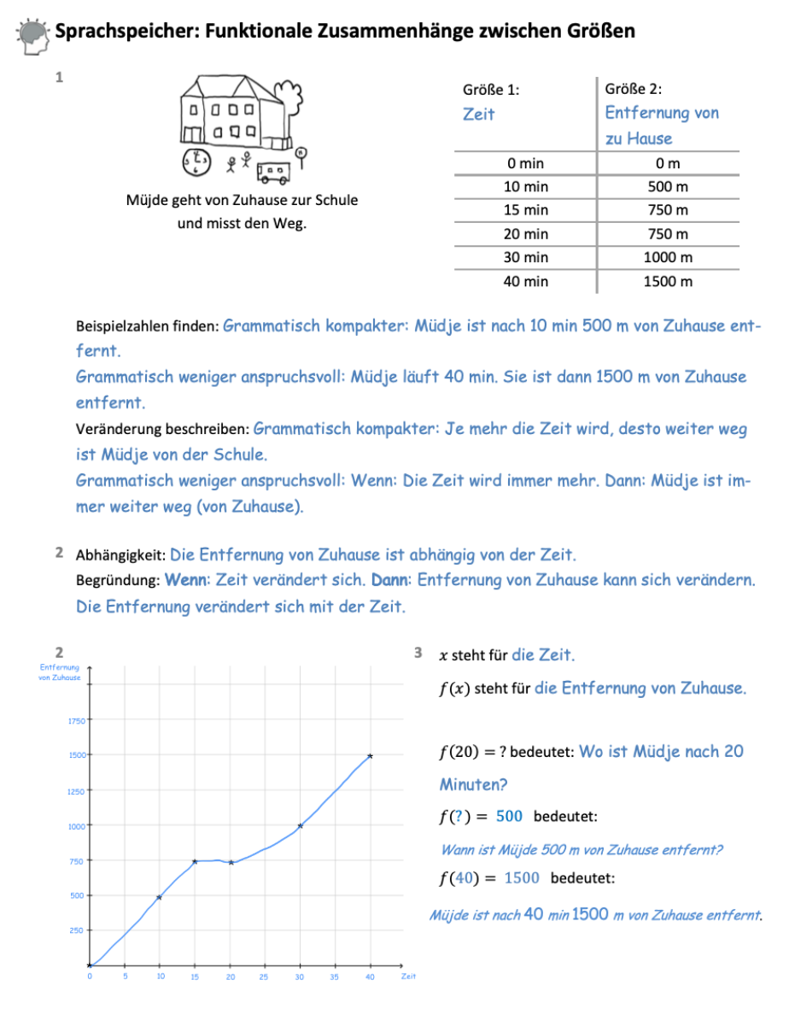

Fachliche und sprachliche Anforderungen in dem Themenfeld

Fachliches (Teil-)Lernziel | Sprachhandlung und dazu notwendige Sprachmittel  (wichtigste Satzbausteine kursiv gedruckt)
Beteiligte Größen identifizieren (im Zuordnungs-, Kovariations- und Objektaspekt) | Benennen der beteiligten Größen:  - Ich bezahle 8 Euro für 2 Monate Hearify. (zuo)  - Wenn ich mehr Monate kaufe, dann muss ich (immer) mehr bezahlen. (kov)  - Die 2 Größen sind Monate-Anzahl und Preis. (obj)  - $x$ ist die Monate-Anzahl, $f$ ist der Preis. (obj)
Veränderliche Größen identifizieren (im Zuordnungs-, Kovariations- und Objektaspekt) | Beschreiben der Veränderung  - Wenn ich mehr Musik höre, dann muss ich mehr bezahlen. (kov)  - Je höher die Monate-Anzahl, desto höher der Preis. (obj)
Richtung der Abhängigkeit identifizieren (im Zuordnungs-, Kovariations- und Objektaspekt) | Beschreiben der Richtung der Abhängigkeit  - Ich bezahle 16 Euro für 3 Monate. (zuo)  - Ich kenne die Monate-Anzahl. Ich weiß dann auch den Preis dazu. (zuo)  - Ich kaufe/höre mehr Monate. Ich muss also/dann (immer) mehr bezahlen. (kov)  Benennen der Richtung der Abhängigkeit  - Der Preis hängt von der Monate-Anzal ab. (obj)  Begründen der Richtung der Abhängigkeit  - Wenn: Die Monate-Anzahl verändert sich. Dann: Der Preis kann sich verändern. (kov)  - Der Preis verändert sich mit der Monate-Anzahl. (kov)
Einzelne Wertepaare im Symbolischen zuordnen (insb. im Zuordnungsaspekt) | Lokale Zuordnungen beschreiben und deuten  - $f(2)=8$, das bedeutet: Ich bezahle 8 Euro für 2 Monate Hearify. (zuo)  - $f\left(?\right)=24$, das bedeutet: Wie viele Monate kosten 24 Euro? (zuo)  - $x$ ist die Monate-Anzahl. $f(x)$ ist der Preis bei x Monaten. (zuo)
Graphische, tabellarische, symbolische und situative Darstellungen vernetzen (im Zuordnungs-, Kovariations- und Objektaspekt) | Darstellungen (insbesondere die symbolische) deuten  - Die Tabelle bedeutet: Die Corona-Inzidenz lag im Januar 2021 bei 140. (zuo)  - $f\left(1200\right)≈1000$ bedeutet: 1000 Babys werden bei 1200 Störchen geboren. (zuo)  - Der Graph bedeutet: Immer mehr Menschen leben seit 1950 auf der Erde. (kov)  - $x$ steht für die Storch-Anzahl, $f(x)$ für die Geburten-Anzahl. (obj)

Struktur der Unterrichtseinheit im Überblick

Kompetenz |  |  | Aufgaben
Fachlich | Sprachlich
Beteiligte Größen identifizieren (im Zuordnungs-, Kovariations- und Objektaspekt) |  | Benennen der beteiligten Größen | 1b & c, 2, 3, 5c
Veränderliche Größen identifizieren (im Zuordnungs-, Kovariations- und Objektaspekt) |  | Beschreiben der Veränderung | 1b & c, 2
Richtung der Abhängigkeit identifizieren (im Zuordnungs-, Kovariations- und Objektaspekt) |  | Richtung der Abhängigkeit  - beschreiben  - benennen  - begründen | 1b & c, 2a  2, 3, 5a & c  3, 5a & b
Einzelne Wertepaare im Symbolischen zuordnen (insb. im Zuordnungsaspekt) |  | Lokale Zuordnungen beschreiben und deuten | 4, 5
Graphische, tabellarische, symbolische und situative Darstellung vernetzen (im Zuordnungs- und Objektaspekt) |  | Darstellungen (insbesondere die symbolische) deuten | 3a & b, 4, 5

Mögliche Umsetzung im Unterricht

Erste Doppelstunde:
Größen finden und funktionale Zusammenhänge zwischen zwei Größen beschreiben
Aufgaben & mögliche Sozialformen |  | Benötigtes Material
Aufgabe 1a | Plenum | Ggf. großes Plakat mit dem Sprachspeicher
Aufgabe 1b | PA
Aufgabe 1c | PA, dann Plenum
Aufgabe 2a | Einführung im Plenum, PA
Aufgabe 2b | PA, dann Plenum
Aufgabe 3a | Einführung im Plenum, PA
Aufgabe 3b | PA
Aufgabe 3c | PA (optional, auch als Hausaufgabe)
Hinweise
- In beiden Doppelstunden soll Sprache eingefordert werden, d.h. alle Tabellen, Graphen, verbalen und symbolischen Darstellungen sollen beschrieben und erklärt werden, denn Sprachhandlungen und Sprachmittel wie
  - Der Bremsweg ist 10 m bei 25 km/h. (zuo)
  - Je schneller ich fahre, desto länger ist der Bremsweg. (kov)
  - Die zwei Größen sind Geschwindigkeit und Bremsweg. (obj)
sind für den Vorstellungsaufbau zu funktionalen Abhängigkeiten erforderlich.
- Auf die Thematisierung der Eindeutigkeit der Zuordnung wurde zugunsten eines Fokus auf inhaltliche Begründungen der gemeinsamen Veränderung verzichtet, kann aber während nach Klärung der Richtung der Abhängigkeit bei Bedarf ergänzt werden:
  - Wenn: Ich fahre immer schneller. Dann: Mein Bremsweg wird länger.
  - Der Bremsweg verändert sich mit der Geschwindigkeit.
- In Aufgabe 1 und Aufgabe 2 werden kausale, in Aufgabe 3 zeitabhängige Kontexte thematisiert, die die Lernenden aus ihrem Alltag kennen.
- Die Unterscheidung zwischen abhängen von (bei kausalen Zusammenhängen intuitiv vorhanden) und mathematisch abhängen von (für zeitabhängige bzw. nicht-kausale Zusammenhänge) hat sich als lernwirksame Methode erwiesen, um den Fokus auf Kausalität aus alltäglich bekannten und intuitiveren Zusammenhängen zu bewältigen.
- Aufgabe 3c ist optional und kann nachbereitend als Hausaufgabe gegeben werden.
- Den Aktivitäten rund um die gemeinsame Entwicklung des Sprachspeichers kommt eine große Bedeutung zu. Er sollte möglichst als Plakat gut sichtbar für alle Lernenden im Klassenraum aufgehängt und gemeinsam immer weiter ergänzt werden. So kann er Lernenden bei Bearbeitungen als Unterstützung dienen. Das Ergebnis „Sprachspeicher“ (s. S.4, als Plakat zum Aufhängen im Klassenraum) stellt also für den gesamten Verlauf der Unterrichtsreihe einen Verstehensanker dar.

Zweite Doppelstunde:
Funktionale Zusammenhänge und Abhängigkeiten – mathematisch schreiben
Aufgaben & mögliche Sozialformen |  | Benötigtes Material
Aufgabe 4a | PA, dann Plenum | Ggf. großes Plakat mit dem Sprachspeicher.
Aufgabe 4b | PA
Aufgabe 4c | PA/GA
Aufgabe 5a | PA, dann Plenum (optional, auch als Hausaufgabe)
Aufgabe 5b | PA (optional, auch als Hausaufgabe)
Aufgabe 5c | PA (optional, auch als Hausaufgabe)
Hinweise
- Sprache einfordern, um den Vorstellungsaufbau zu funktionalen Abhängigkeiten und der Vernetzung zwischen symbolischer, graphischer, tabellarischer und situativer Darstellung weiterzuentwickeln:
  - Wie viel kosten 2 Monate Hearify? (zuo)
  - x steht für die Anzahl an Monaten, f(x) für den Preis. (obj)
- Aufgabe 5 ist optional, kann nachbereitend als Hausaufgabe gegeben werden. Dort liegt der Fokus auf der mathematischen Begründung einer Richtung der Abhängigkeit zur Überprüfung, ob die Lernenden den Fokus auf Kausalität überwinden konnten.
- Der Sprachspeicher ist nun vollständig ausgefüllt und dient als Verstehensanker für zukünftige Unterrichtseinheiten.

Literatur zum Weiterlesen
Berkemeier, A. & Schmidt, A. (2019). Schrittweise DaZ. Ein differenzierendes Lehrwerk für Kinder mit Deutsch als neuer Zweitsprache. Leipzig: Schubert.
Zindel, C., Brauner, U. & Zentgraf, K. (2020). Funktionale Abhängigkeiten in Klasse 5-7. In S. Prediger (Hrsg.). Sprachbildender Mathematikunterricht – Ein forschungsbasiertes Praxisbuch. Cornelsen: Berlin.
Zindel, C. & Rüwald, J. (2020Funktionen in Klasse 8-10. In S. Prediger (Hrsg.). Sprachbildender Mathematikunterricht – Ein forschungsbasiertes Praxisbuch. Cornelsen: Berlin.

